Mục tiêu
Kịch bản này được xây dựng nhằm đánh giá khả năng của hệ thống trong việc phân tích luồng dữ liệu và truy vết dữ liệu nhiễm bẩn đối với nhiều loại lỗ hổng bảo mật khác nhau trong phạm vi một tệp PHP đơn lẻ.
Mục tiêu của kịch bản bao gồm:
- Kiểm tra khả năng phát hiện đa dạng Source: Đánh giá việc nhận diện dữ liệu đầu vào của người dùng từ nhiều siêu biến khác nhau như $_REQUEST, $_POST, $_FILES.
- Kiểm tra khả năng theo dõi lan truyền: Đánh giá tính chính xác của hệ thống khi trạng thái Taint lan truyền qua các phép gán, phép nối chuỗi, và đặc biệt là khi đi qua các hàm xử lý/lọc dữ liệu tích hợp của PHP.
- Kiểm tra khả năng nhận diện các Sink nguy hiểm đa miền: Xác minh hệ thống có thể bắt được các điểm thực thi nguy hiểm đặc trưng cho từng loại lỗ hổng.
- Kiểm tra luồng truy vết trực quan Đánh giá khả năng trích xuất và hiển thị chính xác chuỗi từ Source, qua các bước Propagation, cho đến Sink để hỗ trợ người dùng đánh giá thủ công.
Kịch bản này giới hạn phân tích trong nội bộ tệp và không sử dụng các hàm tự định nghĩa phức tạp. Điều này nhằm tập trung đánh giá độ tin cậy và chính xác của các module cốt lõi gồm AST, CFG và Taint Analysis trước khi mở rộng ra các luồng dữ liệu phức tạp hơn.
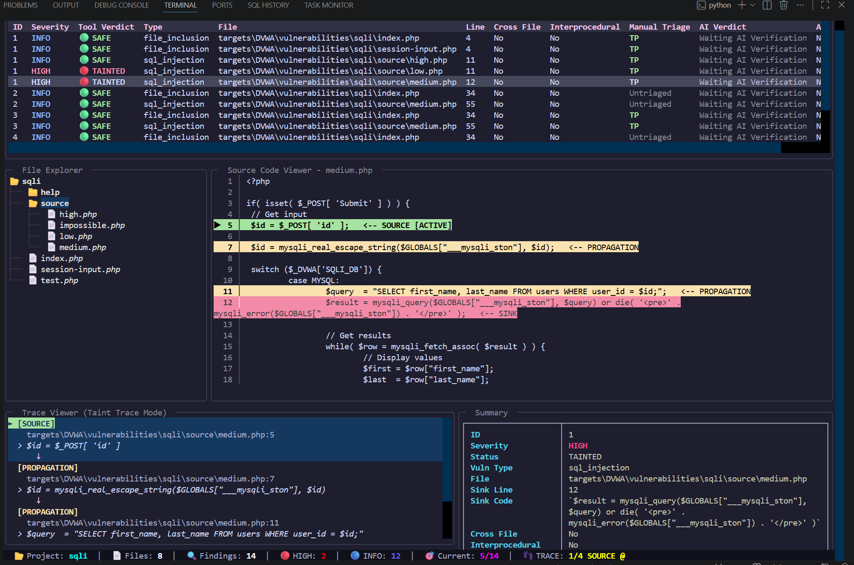
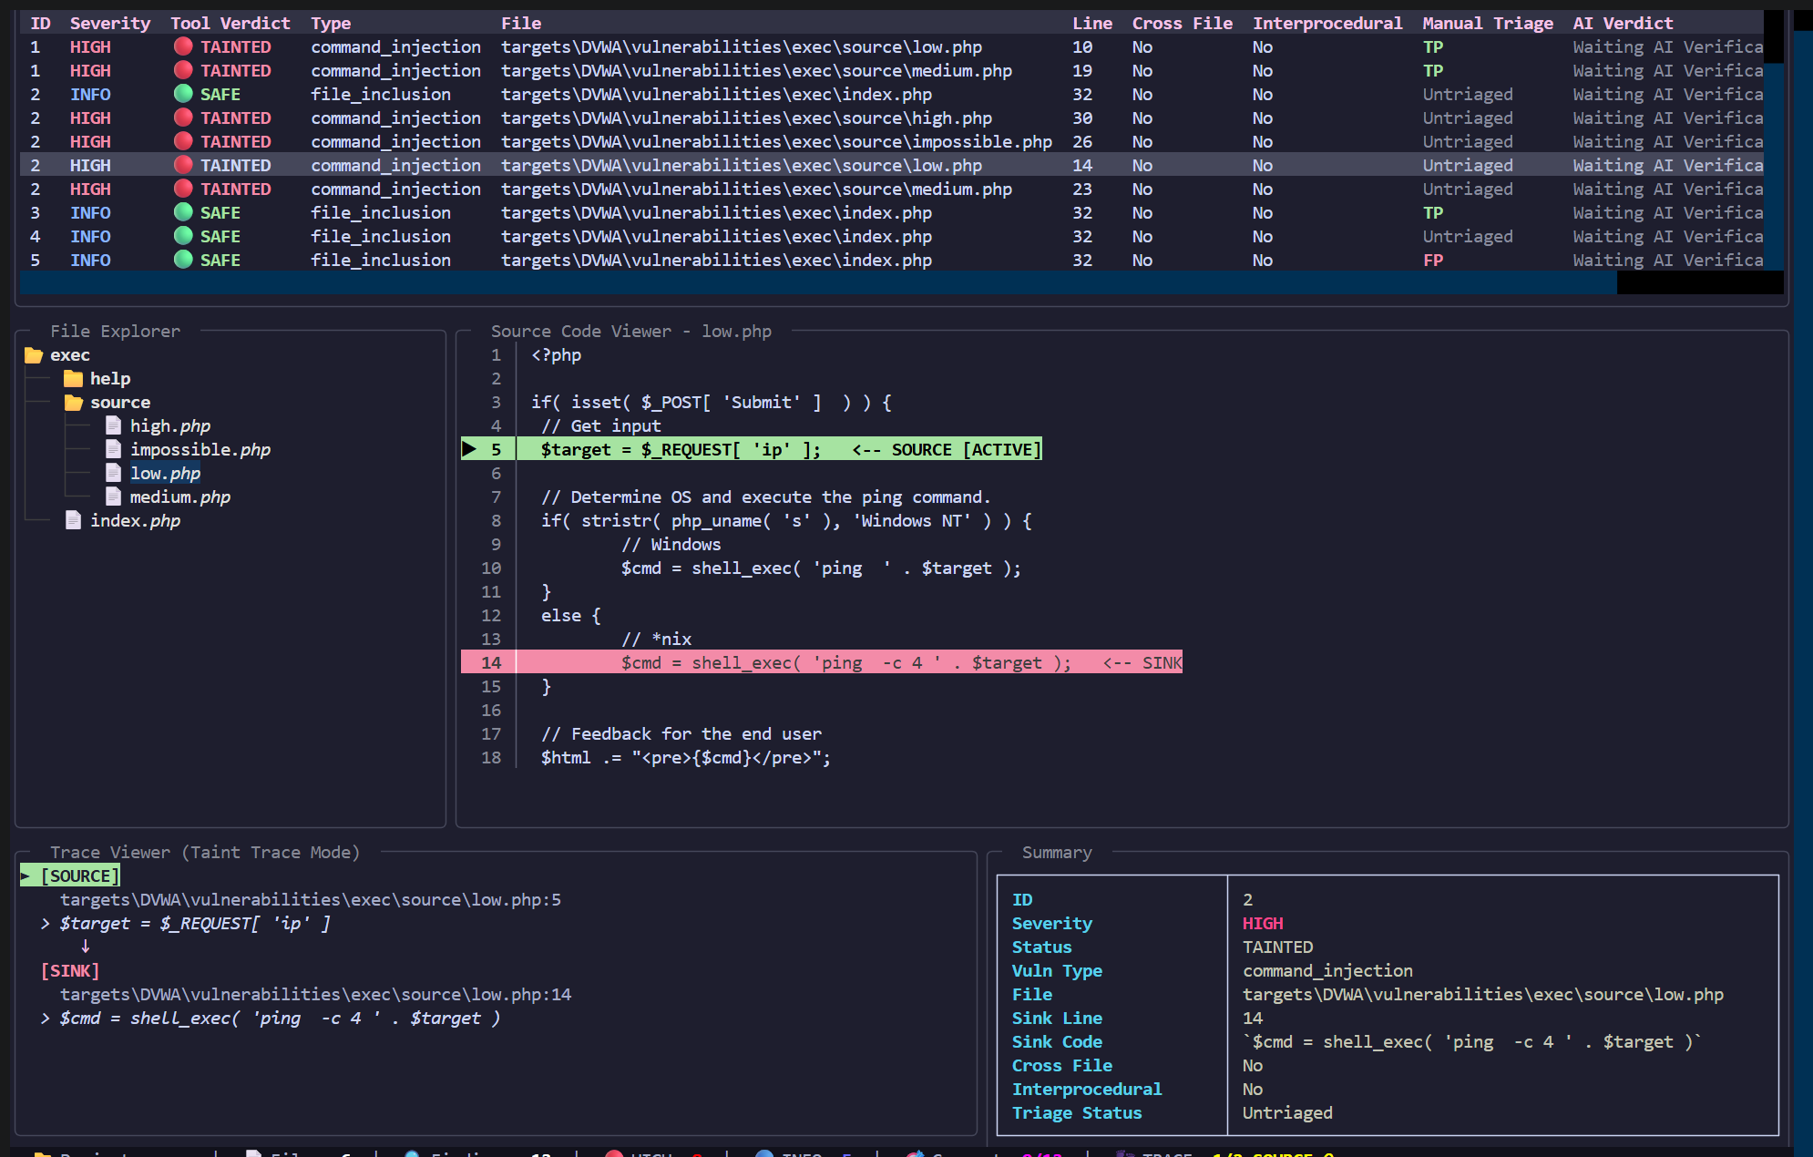
Hình 3.x command injection
Hình 3.x SQI injection đi qua bộ lọc

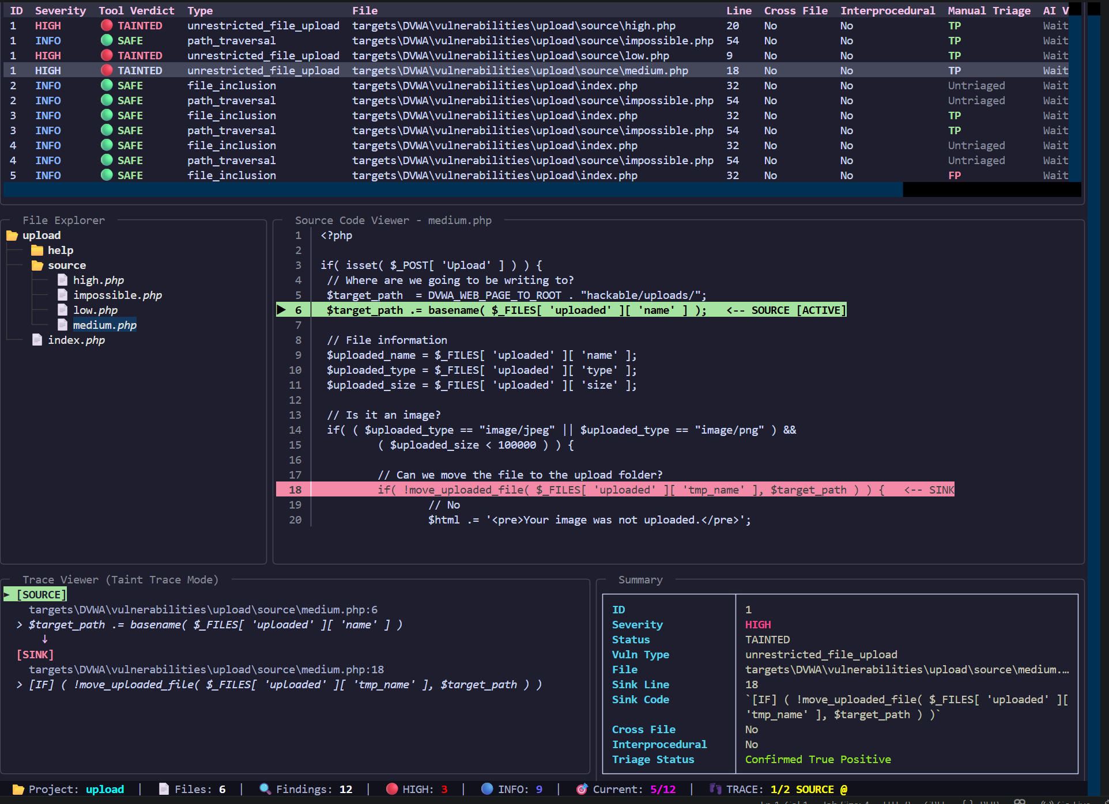
Hình 3.x File upload vulnerability

